Об утверждении регламентов государственных услуг, оказываемых государственным учреждением "Отдел занятости и социальных программ города Аксу"
Утративший силу
Постановление акимата города Аксу Павлодарской области от 21 июня 2012 года N 414/5. Зарегистрировано Департаментом юстиции Павлодарской области 20 июля 2012 года N 12-2-202. Утратило силу постановлением акимата города Аксу Павлодарской области от 24 июня 2013 года N 370/3
Сноска. Утратило силу постановлением акимата города Аксу Павлодарской области от 24.06.2013 N 370/3.
В соответствии со статьей 9-1 Закона Республики Казахстан от 27 ноября 2000 года "Об административных процедурах", постановлением Правительства Республики Казахстан от 20 июля 2010 года N 745 "Об утверждении реестра государственных услуг, оказываемых физическим и юридическим лицам", акимат города Аксу ПОСТАНОВЛЯЕТ:
1. Утвердить прилагаемые:
1) регламент государственной услуги "Регистрация и постановка на учет безработных граждан";
2) регламент государственной услуги "Назначение государственной адресной социальной помощи";
3) регламент государственной услуги "Оформление документов на инвалидов для предоставления им услуг индивидуального помощника для инвалидов первой группы, имеющих затруднение в передвижении и специалиста жестового языка для инвалидов по слуху";
4) регламент государственной услуги "Оформление документов на инвалидов для предоставления им кресла-коляски";
5) регламент государственной услуги "Оформление документов на инвалидов для обеспечения их санаторно-курортным лечением";
6) регламент государственной услуги "Оформление документов для материального обеспечения детей-инвалидов, обучающихся и воспитывающихся на дому".
2. Контроль за исполнением данного постановления возложить на заместителя акима города Искакову Б.З.
3. Настоящее постановление вводится в действие по истечении десяти календарных дней после дня его первого официального опубликования.
Аким города Б. Бакауов
Утверждено
постановлением акимата города Аксу
от 21 июня 2012 года N 414/5
Регламент государственной услуги "Регистрация
и постановка на учет безработных граждан"
1. Общие положения
1. Наименование государственной услуги "Регистрация и постановка на учет безработных граждан" (далее – государственная услуга).
2. Форма оказываемой государственной услуги: не автоматизированная.
3. Государственная услуга оказывается на основании стандарта "Регистрация и постановка на учет безработных граждан", утвержденного постановлением Правительства Республики Казахстан от 7 апреля 2011 года N 394 (далее – стандарт).
4. Государственная услуга предоставляется:
Государственным учреждением "Отдел занятости и социальных программ города Аксу" (далее – отдел).
Место оказания государственной услуги: Павлодарская область, город Аксу, улица Советов, 10, телефоны: 8 (718 37) 62305, факс (718 37) 50244, график работы с 9.00 часов до 18.30 часов, обеденный перерыв с 13.00 часов до 14.30 часов, выходные дни – суббота, воскресенье; адрес электронной почты: zanak@yаndex.ru.
5. Результатом оказания государственной услуги является регистрация и постановка на учет в качестве безработного в электронном виде либо мотивированный ответ (по форме согласно приложению 2 Стандарта).
6. Государственная услуга оказывается физическим лицам: гражданам Республики Казахстан, оралманам, иностранцам, лицам без гражданства, постоянно проживающим в Республике Казахстан (далее - потребитель).
7. Сроки оказания государственной услуги с момента сдачи потребителем необходимых документов, не позднее 10 календарных дней.
Максимально допустимое время ожидания до получения государственной услуги, оказываемой на месте в день обращения потребителя, зависит от количества человек в очереди из расчета 15 минут на обслуживание одного заявителя.
Максимально допустимое время обслуживания потребителя государственной услуги, оказываемой на месте в день обращения потребителя - не более 15 минут.
8. Государственная услуга предоставляется бесплатно.
2. Описание порядка действий оказания государственной услуги
9. Для получения данной государственной услуги потребителю необходимо предоставить перечень документов, указанных в пункте 11 Стандарта.
После сдачи всех необходимых документов для получения государственной услуги потребителю выдается талон с указанием даты регистрации и получения потребителем государственной услуги, фамилии и инициалов лица, принявшего документы.
10. Отделом в предоставлении государственной услуги может быть отказано в случае, предусмотренным в пункте 16 Стандарта.
11. Требование к информационной безопасности: обеспечение сохранности, защиты и конфиденциальности информации о содержании документов потребителя.
12. Структурно-функциональные единицы (далее – СФЕ), которые участвуют в процессе оказания государственной услуги при обращении в отдел:
1) главный и ведущий специалисты сектора занятости;
2) комиссия по установлению статуса безработного лица, ищущего работу.
13. Последовательность действий СФЕ приведена в приложении 1 к настоящему регламенту.
14. Схема, отражающая взаимосвязь между логической последовательностью действий и СФЕ, приведена в приложении 2 к настоящему регламенту.
Документы предъявляются в копиях и подлинниках для сверки, после чего подлинники документов возвращаются потребителю.
3. Ответственность должностных лиц,
оказывающих государственные услуги
15. За нарушение порядка оказания государственной услуги должностные лица несут ответственность предусмотренную законами Республики Казахстан.
Приложение 1
к регламенту государственной услуги
"Регистрация и постановка на учет
безработных граждан"
Таблица 1. Описание действий СФЕ
Действие основного процесса (хода, потока работ)
1 | N действия (хода, потока работ) | 1 | 2 | 3
2 | Наименование СФЕ | Главный и ведущий специалисты сектора занятости | Комиссия по установлению статуса безработного лица, ищущего работу | Главный и ведущий специалисты сектора занятости
3 | Наименование действий (процесса, процедуры, операции) и их описание | прием и регистрация представленных потребителем документов | проверка полноты представленных документов; принятие решения | регистрация в электронной базе либо выдача мотивированного ответа об отказе в предоставлении услуги при личном обращении потребителя
4 | Форма завершения (данные, документ, организационно-распорядительное решение) | Выдача талона | Решение комиссии о постановке на учет либо выдача мотивированного ответа об отказе в предоставлении услуги | Регистрация и постановка на учет либо отказ в постановке на учет
4 | Срок исполнения | 15 минут | 8 дней | не более 15 минут
5 | Номер следующего действия | 2 колонка | 3 колонка
Приложение 2
к регламенту государственной услуги
"Регистрация и постановка на учет
безработных граждан"
Схема предоставления государственной
услуги при обращении в отдел
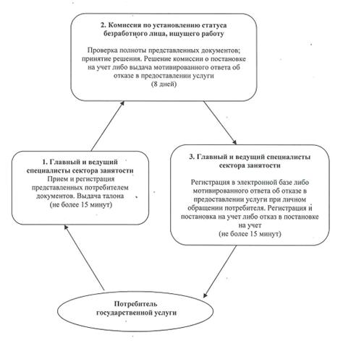
Утверждено
постановлением акимата города Аксу
от 21 июня 2012 года N 414/5
Регламент государственной услуги "Назначение
государственной адресной социальной помощи"
1. Общие положения
1. Наименование государственной услуги: "Назначение государственной адресной социальной помощи".
2. Форма оказываемой государственной услуги: частично автоматизированная.
3. Государственная услуга оказывается на основании стандарта "Назначение государственной адресной социальной помощи", утвержденного постановлением Правительства Республики Казахстан от 7 апреля 2011 года N 394 (далее - стандарт).
4. Государственная услуга предоставляется:
1) при обращении в Государственное учреждение "Отдел занятости и социальных программ города Аксу" (далее - отдел).
Место оказания государственной услуги располагается по адресу: Павлодарская область, город Аксу, улица Советов,10, телефон: 63847, график работы ежедневно с 9.00 часов до 18.30 часов, с обеденным перерывом с 13.00 до 14.30 часов, кроме выходных (суббота, воскресенье) и праздничных дней, адрес электронной почты: zanak@yandex.ru;
2) при обращении к акиму поселка, села и сельского округа по месту жительства, согласно приложения 3 к настоящему регламенту.
5. Результатом оказания государственной услуги является уведомление о назначении государственной адресной социальной помощи, либо мотивированный ответ об отказе в предоставлении государственной услуги на бумажном носителе.
6. Государственная услуга оказывается физическим лицам: гражданам Республики Казахстан, оралманам, беженцам, иностранцам и лицам без гражданства, постоянно проживающим в Республике Казахстан, со среднедушевым доходом, не превышающим черты бедности (далее - потребители).
7. Сроки оказания государственной услуги с момента сдачи потребителем необходимых документов:
при обращении в отдел – в течение семи календарных дней;
при обращении к акиму поселка, села и сельского округа по месту жительства – не позднее двадцати двух дней.
Максимально допустимое время ожидания до получения государственной услуги, оказываемой на месте в день обращения потребителя, зависит от количества человек в очереди из расчета 15 минут на обслуживание одного заявителя.
Максимально допустимое время обслуживания получателя государственной услуги, оказываемой на месте в день обращения потребителя - не более 15 минут.
8. Государственная услуга предоставляется бесплатно.
2. Описание порядка действий в
процессе оказания государственной услуги
9. Для получения данной государственной услуги потребителю необходимо предоставить перечень документов, указанных в пункте 11 Стандарта.
Право на получение адресной социальной помощи ежеквартально подтверждается представлением документов о доходах.
Порядок оказания государственной услуги: после сдачи всех необходимых документов потребителю выдается талон с указанием даты регистрации и получения потребителем государственной услуги, фамилии и инициалы лица, и принявшего документы.
10. В предоставлении государственной услуги отказывается в случаях, предусмотренным в пункте 16 Стандарта.
11. Структурно-функциональные единицы (далее - СФЕ), которые участвуют в процессе оказания государственной услуги Отделом:
1) главный специалист по назначению и выплате государственной адресной социальной помощи;
2) начальник отдела занятости и социальных программ.
12. Структурно-функциональные единицы (далее - СФЕ), которые участвуют в процессе оказания государственной услуги при обращении к акиму поселка, села и сельского округа по месту жительства:
1) специалист аппарата акима поселка, села и сельского округа (далее - специалист аппарата акима сельского округа);
2) аким поселка, села и сельского округа (далее - аким села);
3) главный специалист по назначению и выплате государственной адресной социальной помощи;
4) заведующий сектором по назначению и выплате государственной адресной социальной помощи;
5) начальник отдела занятости и социальных программ.
13. Текстовое табличное описание последовательности простых действий (процедур, функций, операций) каждой СФЕ с указанием срока выполнения каждого действия представлено в приложении 1 к настоящему Регламенту.
14. Схема, отражающая взаимосвязь между логической последовательностью действий и СФЕ, приведена в приложении 2 к настоящему регламенту.
3. Ответственность должностных лиц,
оказывающих государственные услуги
15. За нарушение порядка оказания государственной услуги должностные лица несут ответственность, предусмотренную законами Республики Казахстан.
Приложение 1
к регламенту государственной услуги
"Назначение государственной адресной
социальной помощи"
Таблица 1. Описание действий
структурно-функциональных единиц (СФЕ)
1) При обращении в отдел занятости и социальных программ
1 | N действия (хода, потока работ) | 1 | 2 | 3 | 4 | 5
2 | Наименование СФЕ | Главный специалист по назначению ГАСП | Начальник отдела занятости и социальных программ | Главный специалист по назначению ГАСП | Начальник отдела занятости и социальных программ | Главный специалист по назначению ГАСП
3 | Наименование действия(процесса, процедуры, операции) и их описание | Прием и регистрация представленных потребителем документов | Рассмотрение представленных потребителем документов | Подготовка проекта уведомления либо мотивированного ответа об отказе предоставлении услуги | Рассмотрение уведомления – либо мотивированного ответа об отказе в предоставлении услуги | Регистрация в журнале входящей корреспонденции
4 | Форма завершения (данные, документ, организационно-распорядительное решение) | Талон о приеме документов | Подписание резолюции | Проект уведомления либо мотивированного ответа об отказе | Подписание решения или уведомления мотивированного ответа об отказе в предоставлении услуги | Выдача уведомления либо мотивированного ответа об отказе в предоставлении услуги
5 | Сроки исполнения | не более 15 минут | 1 день | 3 дня | 1 день | не более 15 минут
6 | Номер следующего действия | 2 колонка | 3 колонка | 4 колонка | 5 колонка
Таблица 2. Описание действий
структурно-функциональных единиц (СФЕ)
2) при обращении к акиму поселка, села и сельского округа
1 | N действия (хода, потока работ) | 1 | 2 | 3 | 4 | 5 | 6 | 7
2 | Наименование СФЕ | Специалист аппарата акима сельского округа | Аким села | Главный специалист по назначению ГАСП | Начальник отдела занятости и социальных программ | Главный специалист по назначению ГАСП | Аким села | Специалист аппарата акима сельского округа
3 | Наименование действия (процесса, процедуры, операции) и их описание | Прием и регистрация представленных потребителем документов | Проверка полноты представленных документов и представление их в отдел | Прием и регистрация представленных потребителем документов, подготовка проекта уведомления либо мотивированного ответа об отказе | Рассмотрение уведомления либо мотивированного ответа об отказе в предоставлении услуги | Передача уведомления либо мотивированного ответа об отказе в предоставлении услуги акиму села | Рассмотрение и передача уведомления специалисту о назначении ГАСП либо мотивированного ответа об отказе в предоставлении услуги | Выдача уведомления о назначении ГАСП либо мотивированного ответа об отказе в предоставлении услуги потребителю
4 | Форма завершения (данные, документ, организационно-распорядительное решение) | Талон о приеме документов | Представление документов в отдел | Регистрация документов | Подписание резолюции | Уведомление либо мотивированный ответ об отказе | Уведомление либо мотивированный ответ об отказе | Уведомление либо мотивированный ответ об отказе
5 | Сроки исполнения | Не более 15 минут | 1 день | 12 дней | 3 дня | 1 день | 3 дня | Не более 15 минут
6 | Номер следующего действия | 2 колонка | 3 колонка | 4 колонка | 5 колонка | 6 колонка | 7 колонка
Приложение 2
к регламенту государственной услуги
"Назначение государственной адресной
социальной помощи"
а) Схема предоставления государственной услуги при обращении в отдел занятости и социальных программ
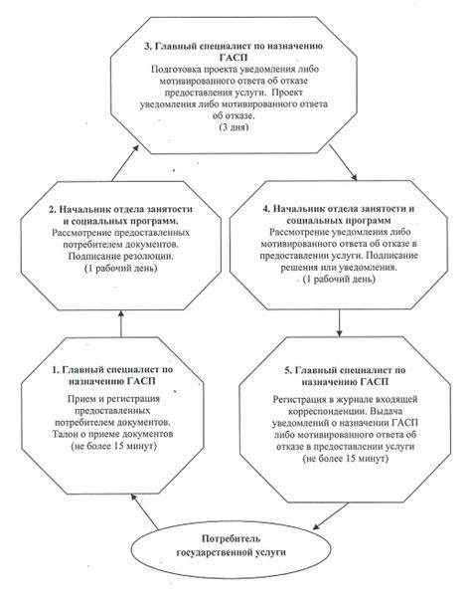
б) Схема предоставления государственной услуги при обращении к акиму поселка, села и сельского округа
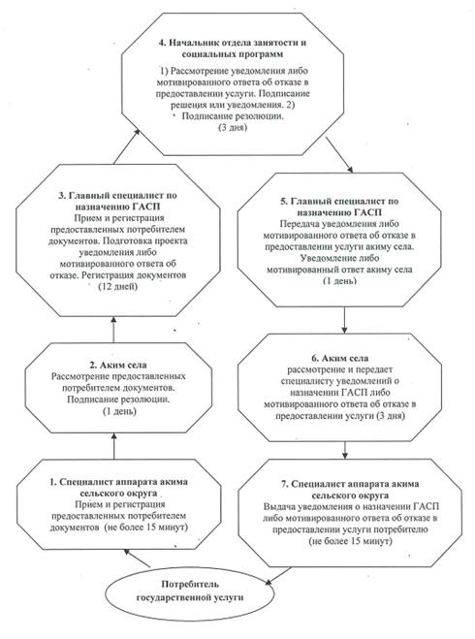
Приложение 3
к регламенту государственной услуги
"Назначение государственной адресной
социальной помощи"
Перечень аппаратов акимов поселка,
сел и сельских округов города Аксу
N | Наименование государственного учреждения | Адрес местоположения | N телефона
1 | ГУ "Аппарат акима поселка Аксу города Аксу" | Павлодарская область, город Аксу, поселок Аксу, ул. Шевченко,39 | 3 02 32
2 | ГУ "Аппарат акима села Калкаман города Аксу" | Павлодарская область, город Аксу, село Калкаман, улица Степная, 15 | 78 2 97
3 | ГУ "Аппарат акима села Алгабас города Аксу" | Павлодарская область, город Аксу, с. Алгабас | 79 6 75
4 | ГУ "Аппарат акима села Уштерек города Аксу" | Павлодарская область, город Аксу, село Уштерек, улица Ленина, 1 | 77 2 30
5 | ГУ "Аппарат акима Айнакольского сельского округа города Аксу" | Павлодарская область, г. Аксу, Айнакольский сельский округ, село Айнаколь, улица Центральная, 23 а | 70 2 44
6 | ГУ "Аппарат акима Акжолского сельского округа города Аксу" | Павлодарская область, город Аксу, Акжолский сельский округ, село Акжол | 78 3 82
7 | ГУ "Аппарат акима Достыкского сельского округа города Аксу" | Павлодарская область, город Аксу, Достыкский сельский округ, село Достык, улица 1 линия | 41 5 49
8 | ГУ "Аппарат акима Евгеньевского сельского округа города Аксу" | Павлодарская область, город Аксу, Евгеньевский сельский округ, село Евгеньевка, улица Гагарина, 17 | 74 4 10
9 | ГУ "Аппарат акима Енбекского сельского округа города Аксу" | Павлодарская область, город Аксу, Енбекский сельский округ, село Путь Ильича, улица Школьная | 73 6 01
10 | ГУ "Аппарат акима Жолкудукского сельского округа города Аксу" | Павлодарская область, город Аксу, Жолкудукский сельский округ, село Жолкудук | 79 5 16
11 | ГУ "Аппарат акима сельского округа им. М. Омарова города Аксу" | Павлодарская область, город Аксу, сельский округ имени Мамаита Омарова, село имени Мамаита Омарова, улица Аргынбаева, 1 | 41 0 38
12 | ГУ "Аппарат акима Куркольского сельского округа города Аксу" | Павлодарская область, город Аксу, Куркольский сельский округ, село Курколь | 41 2 49
13 | ГУ "Аппарат акима Кызылжарского сельского округа города Аксу" | Павлодарская область, город Аксу, Кызылжарский сельский округ, село Кызылжар, улица Школьная, 16 | 70 7 00
14 | ГУ "Аппарат акима Пограничного сельского округа города Аксу" | Павлодарская область, город Аксу, Пограничный сельский округ, село Пограничник, улица Пограничная, 7 | 41 7 41
15 | ГУ "Аппарат акима Сарышыганакского сельского округа города Аксу" | Павлодарская область, город Аксу, Сарышыганакский сельский округ, село Сарышыганак, улица Молодежная, 10 | 40 2 00
Утверждено
постановлением акимата города Аксу
от 21 июня 2012 года N 414/5
Регламент государственной услуги "Оформление документов
на инвалидов для предоставления им услуги индивидуального
помощника для инвалидов первой группы, имеющих
затруднение в передвижении, и специалиста жестового
языка для инвалидов по слуху"
1. Общие положения
1. Наименование государственной услуги: "Оформление документов на инвалидов для предоставления им услуги индивидуального помощника для инвалидов первой группы, имеющих затруднение в передвижении, и специалиста жестового языка для инвалидов по слуху".
2. Форма оказываемой государственной услуги: частично автоматизированная.
3. Государственная услуга оказывается на основании стандарта "Оформление документов на инвалидов для предоставления им услуги индивидуального помощника для инвалидов первой группы, имеющих затруднение в передвижении, и специалиста жестового языка для инвалидов по слуху", утвержденного постановлением Правительства Республики Казахстан от 7 апреля 2011 года N 394 (далее - стандарт).
4. Государственная услуга предоставляется при обращении в Государственное учреждение "Отдел занятости и социальных программ города Аксу" (далее - отдел занятости и социальных программ).
Место оказания государственной услуги располагается по адресу: Павлодарская область, город Аксу, улица Советов,10, телефон: 6-75-17, график работы с 9.00 часов до 18.30 часов, с обеденным перерывом с 13.00 до 14.30 часов, кроме выходных (суббота, воскресенье) и праздничных дней, адрес электронной почты aksu.con@mail.ru.
5. Результатом оказания государственной услуги является уведомление об оформлении документов на инвалидов для предоставления им услуги индивидуального помощника для инвалидов первой группы, имеющих затруднение в передвижении, и специалиста жестового языка для инвалидов по слуху, либо мотивированный ответ об отказе в предоставлении услуги на бумажном носителе.
6. Государственная услуга оказывается физическим лицам: гражданам Республики Казахстан, иностранцам и лицам без гражданства, постоянно проживающих на территории Республики Казахстан (далее - потребители):
1) инвалидам первой группы, имеющим затруднения в передвижении, на основании медицинских показаний к предоставлению социальных услуг индивидуального помощника;
2) инвалидам по слуху, владеющим навыками жестового языка, на основании медицинских показаний к предоставлению социальных услуг специалиста жестового языка.
7. Сроки оказания государственной услуги:
1) сроки оказания государственной услуги с момента сдачи потребителем необходимых документов, определенных в пункте 11 стандарта, - в течение десяти рабочих дней;
2) максимально допустимое время ожидания до получения государственной услуги, оказываемой на месте в день обращения потребителя, зависит от количества человек в очереди из расчета 15 минут на обслуживание одного потребителя;
3) максимально допустимое время обслуживания потребителя государственной услугой, оказываемой на месте в день обращения, - не более 15 минут.
8. Государственная услуга предоставляется бесплатно.
2. Описание порядка действий в процессе
оказания государственной услуги
9. Для получения данной государственной услуги потребителю необходимо предоставить перечень документов, указанных в пункте 11 стандарта.
Документы предоставляются в копиях и подлинниках для сверки, после чего подлинники документов возвращаются потребителю.
В случае невозможности личного обращения инвалид может уполномочить других лиц на обращение с заявлением о предоставлении социальных услуг индивидуального помощника, специалиста жестового языка на основании доверенности, не требующей нотариального удостоверения.
После сдачи всех необходимых документов в уполномоченном органе потребителю выдается талон с указанием даты регистрации и получения потребителем государственной услуги, фамилии и инициалов лица, принявшего документы.
10. Отделом занятости и социальных программ в предоставлении государственной услуги может быть отказано в случае предусмотренным в пункте 16 стандарта.
11. Требование к информационной безопасности: обеспечение сохранности, защиты и конфиденциальности информации о содержании документов потребителя.
12. Структурно-функциональные единицы (далее - СФЕ), которые участвуют в процессе оказания государственной услуги при обращении в отдел занятости и социальных программ:
1) главный специалист сектора по работе с инвалидами и ветеранами;
2) заведующая сектором по работе с инвалидами и ветеранами;
3) начальник отдела занятости и социальных программ.
13. Последовательность действий СФЕ приведена в приложении 1 к настоящему регламенту.
14. Схема, отражающая взаимосвязь между логической последовательностью действий и СФЕ, приведена в приложении 2 к настоящему регламенту.
3. Ответственность должностных лиц,
оказывающих государственные услуги
15. За нарушение порядка оказания государственной услуги должностные лица несут ответственность, предусмотренную законами Республики Казахстан.
Приложение 1
к регламенту государственной услуги
"Оформление документов на инвалидов
для представления им услуг индивидуального
помощника для инвалидов первой группы,
имеющих затруднение в передвижении,
и специалиста жестового языка
для инвалидов по слуху"
Таблица 1. Описание действий СФЕ
N п/п | N действия (хода, потока работ) | 1 | 2 | 3 | 4
1 | Наименование СФЕ | Главный специалист сектора по работе с инвалидами и ветеранами | Заведующая сектором по работе с инвалидами и ветеранами | Начальник отдела занятости и социальных программ | Главный специалист сектора по работе с инвалидами и ветеранами
2 | Наименование действия (процесса, процедуры, операции) и их описание | Прием регистрация представленных потребителем документов | Рассмотрение представленных потребителем документов | Рассмотрение представленных документов | Регистрация в журнале
3 | Форма завершения (данные, документ, организационно- распорядительное решение) | Талон о приеме документов | Составление списков потребителей услуг | Подписание документов | Выдача уведомления либо мотивированного ответа об отказе в предоставлении услуг
4 | Сроки исполнения | не более 15 минут | 2 рабочих дня | 6 рабочих дней | не более 15 минут
5 | Номер следующего действия | 2 колонка | 3 колонка | 4 колонка
Приложение 2
к регламенту государственной услуги
"Оформление документов на инвалидов
для представления им услуг индивидуального
помощника для инвалидов первой группы,
имеющих затруднение в передвижении,
и специалиста жестового языка
для инвалидов по слуху"
Схема предоставления государственной услуги
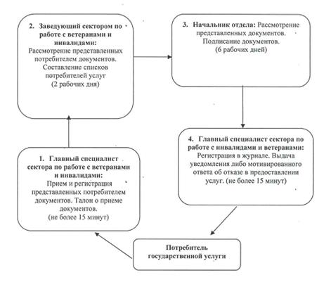
Утверждено
постановлением акимата города Аксу
от 21 июня 2012 года N 414/5
Регламент "Оформление документов на инвалидов
для предоставления им кресла-коляски"
1. Общие положения
1. Наименование государственной услуги: "Оформление документов на инвалидов для предоставления им кресла-коляски".
2. Форма оказываемой государственной услуги: частично автоматизированная.
3. Государственная услуга оказывается на основании стандарта "Оформление документов на инвалидов для предоставления им кресла-коляски", утвержденного постановлением Правительства Республики Казахстан от 7 апреля 2011 года N 394 (далее - стандарт).
4. Государственная услуга предоставляется при обращении в Государственное учреждение "Отдел занятости и социальных программ города Аксу" (далее - отдел занятости и социальных программ).
Место оказания государственной услуги располагается по адресу: Павлодарская область, город Аксу, улица Советов, 10, телефоны: 8 (71837) 67517, график работы ежедневно с 9.00 часов до 18.30 часов, с обеденным перерывом с 13.00 до 14.30 часов, кроме выходных (суббота, воскресенье) и праздничных дней, адрес электронной почты aksu.con@mail.ru.
5. Результатом оказания государственной услуги является уведомление об оформлении документов на инвалидов для предоставления им кресла-коляски, либо мотивированный ответ об отказе в предоставлении услуги на бумажном носителе.
6. Сроки оказания государственной услуги:
1) сроки оказания государственной услуги с момента сдачи потребителем необходимых документов, определенных в пункте 11 стандарта, - в течение десяти рабочих дней;
2) максимально допустимое время ожидания до получения государственной услуги, оказываемой на месте в день обращения потребителя, зависит от количества человек в очереди из расчета 15 минут на обслуживание одного потребителя;
3) максимально допустимое время обслуживания потребителя государственной услугой, оказываемой на месте в день обращения, - не более 15 минут.
7. Государственная услуга предоставляется бесплатно.
2. Описание порядка действий в процессе
оказания государственной услуги
8. Для получения данной государственной услуги потребителю необходимо предоставить перечень документов, указанных в пункте 11 Стандарта.
После сдачи всех необходимых документов в уполномоченном органе потребителю выдается талон с указанием даты регистрации и получения потребителем государственной услуги, фамилии и инициалов лица, принявшего документы.
В случае невозможности личного обращения инвалид может уполномочить других лиц на обращение с заявлением для предоставления кресло-коляски на основании доверенности, не требующей нотариального удостоверения.
9. Отделом занятости и социальных программ в предоставлении государственной услуги может быть отказано в случае предусмотренным в пункте 16 Стандарта.
10. Требования к информационной безопасности: обеспечение сохранности, защиты и конфиденциальности информации о содержании документов потребителя.
11. Структурно-функциональные единицы (далее - СФЕ), которые участвуют в процессе оказания государственной услуги при обращении в отдел занятости и социальных программ:
1) главный специалист сектора по работе с инвалидами и ветеранами ВОВ;
2) заведующая сектором по работе с инвалидами и ветеранами ВОВ;
3) начальник отдела занятости и социальных программ.
12. Последовательность действий СФЕ приведена в приложении 1 к настоящему регламенту.
13. Схема, отражающая взаимосвязь между логической последовательностью действий и СФЕ, приведена в приложении 2 к настоящему регламенту.
3. Ответственность должностных лиц,
оказывающих государственные услуги
14. За нарушение порядка оказания государственной услуги должностные лица несут ответственность, предусмотренную законами Республики Казахстан.
Приложение 1
к регламенту государственной услуги
"Оформление документов на инвалидов
для предоставления им кресла-коляски"
Таблица 1. Описание действий СФЕ
N п/п | N действия (хода, потока работ) | 1 | 2 | 3 | 4 | 5
1 | Наименование СФЕ | Главный специалист сектора по работе с инвалидами и ветеранами | Заведующая сектора по работе с инвалидами и ветеранами | Главный специалист сектора по работе с инвалидами и ветеранами | Начальник отдела занятости и социальных программ | Главный специалист сектора по работе с инвалидами и ветеранами
2 | Наименование действия(процесса, процедуры, операции) и их описание | Прием и регистрация представленных потребителем документов | Рассмотрение представленных потребителем документов | Подготовка проекта уведомления либо мотивированного ответа об отказе в предоставлении услуги | Рассмотрение уведомления либо мотивированного ответа об отказе в предоставлении услуги | Регистрация в журнале входящей корреспонденции
3 | Форма завершения (данные, документ, организационно-распорядительное решение) | Талон о приеме документов | Подписание резолюции | Проект уведомления либо мотивированного ответа об отказе в предоставлении услуги | Подписание уведомления либо мотивированного ответа об отказе в предоставлении услуги | Выдача уведомления либо мотивированного ответа об отказе в предоставлении услуги
4 | Сроки исполнения | не более 15 минут | 2 рабочих дня | 4 рабочих дня | 2 рабочих дня | не более 15 минут
5 | Номер следующего действия | 2 колонка | 3 колонка | 4 колонка | 5 колонка
Приложение 2
к регламенту государственной услуги
"Оформление документов на инвалидов
для предоставления им кресла-коляски"
Схема, предоставления государственной
услуги при обращении в отдел
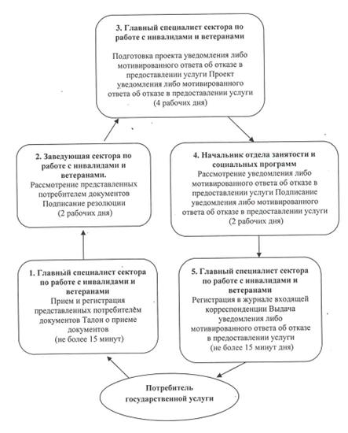
Утверждено
постановлением акимата города Аксу
от 21 июня 2012 года N 414/5
Регламент государственной услуги "Оформление документов
на инвалидов для обеспечения их санаторно-курортным лечением"
1. Общие положения
1. Наименование государственной услуги: "Оформление документов на инвалидов для обеспечения их санаторно-курортным лечением".
2. Форма оказываемой государственной услуги: частично автоматизированная.
3. Государственная услуга оказывается на основании стандарта "Оформление документов на инвалидов для обеспечения их санаторно-курортным лечением", утвержденного постановлением Правительства Республики Казахстан от 7 апреля 2011 года N 394 (далее – стандарт).
4. Государственная услуга предоставляется при обращении в Государственное учреждение "Отдел занятости и социальных программ города Аксу" (далее – отдел).
Место оказания государственной услуги располагается по адресу: Павлодарская область, город Аксу, улица Советов,10, телефон: 8 (718 37) 67517, график работы ежедневно с 9.00 часов до 18.30 часов, с обеденным перерывом с 13.00 часов до 14.30 часов, кроме выходных (суббота, воскресенье) и праздничных дней, адрес электронной почты: zanak@yandex.ru.
5. Результатом оказания государственной услуги является уведомление об оформлении документов на инвалидов для обеспечения их санаторно-курортным лечением, либо мотивированный ответ об отказе в предоставлении государственной услуги на бумажном носителе.
6. Государственная услуга оказывается физическим лицам: гражданам Республики Казахстан, иностранцам и лицам без гражданства, постоянно проживающим на территории Республики Казахстан, являющимися инвалидами и детьми-инвалидами (далее - потребители).
7. Сроки оказания государственной услуги с момента сдачи потребителем необходимых документов, в течение десяти рабочих дней.
Максимально допустимое время ожидания до получения государственной услуги, оказываемой на месте в день обращения потребителя, зависит от количества человек в очереди из расчета 15 минут на обслуживание одного потребителя. Максимально допустимое время обслуживания потребителя государственной услугой, оказываемой на месте в день обращения, - не более 15 минут.
8. Государственная услуга предоставляется бесплатно.
2. Описание порядка действий в процессе
оказания государственной услуги
9. Для получения данной государственной услуги потребителю необходимо предоставить перечень документов, указанных в пункте 11 Стандарта.
Документы предоставляются в копиях и подлинниках для сверки, после чего подлинники документов возвращаются потребителю.
После сдачи всех необходимых документов потребителю выдается талон, с указанием даты регистрации и получения потребителем государственной услуги, фамилии и инициалов лица, принявшего документы.
10. Отделом в предоставлении государственной услуги может быть отказано в случае, предусмотренном в пункте 16 Стандарта.
11. Требования к информационной безопасности: обеспечение сохранности, защиты и конфиденциальности информации о содержании документов потребителя.
12. Структурно-функциональные единицы (далее - СФЕ), которые участвуют в процессе оказания государственной услуги при обращении в отдел занятости и социальных программ:
1) главный специалист сектора по работе с инвалидами и ветеранами;
2) заведующий сектором по работе с инвалидами и ветеранами;
3) начальник отдела занятости и социальных программ.
13. Последовательность действий СФЕ приведена в приложении 1 к настоящему регламенту.
14. Схема, отражающая взаимосвязь между логической последовательностью действий и СФЕ, приведена в приложении 2 к настоящему регламенту.
3. Ответственность должностных лиц,
оказывающих государственные услуги
15. За нарушение порядка оказания государственной услуги должностные лица несут ответственность, предусмотренную законами Республики Казахстан.
Приложение 1
к регламенту государственной услуги
"Оформление документов на инвалидов
для обеспечения их
санаторно-курортным лечением"
Таблица 1. Описание действий СФЕ
N п/п | N действия (хода, потока работ) | 1 | 2 | 3 | 4 | 5
1 | Наименование СФЕ | Главный специалист по работе с инвалидами и ветеранами | Заведующий сектором по работе с инвалидами и ветеранами | Главный специалист по работе с инвалидами и ветеранами | Начальник отдела занятости и социальных программ | Главный специалист по работе с инвалидами и ветеранами
2 | Наименование действия (процесса, процедуры, операции) и их описание | Прием и регистрация представленных потребителем документов | Рассмотрение представленных потребителем документов | Подготовка проекта уведомления либо мотивированного ответа об отказе в предоставлении услуги | Рассмотрение уведомления либо мотивированного ответа об отказе в предоставлении услуги | Регистрация в журнале входящей корреспонденции
3 | Форма завершения (данные, документ, организационно-распорядительное решение) | Расписка о приеме документов | Подписание резолюции | Проект уведомления либо мотивированного ответа об отказе в предоставлении услуги | Подписание уведомления либо мотивированного ответа об отказе в предоставлении услуги | Выдача уведомления либо мотивированного ответа об отказе в предоставлении услуги
4 | Сроки исполнения | не более 15 минут | 2 рабочих дня | 4 рабочих дней | 2 рабочих дня | не более 15 минут
5 | Номер следующего действия | 2 колонка | 3 колонка | 4 колонка | 5 колонка
Приложение 2
к регламенту государственной услуги
"Оформление документов на инвалидов
для обеспечения их
санаторно-курортным лечением"
Схема, предоставления государственной
услуги при обращении в отдел
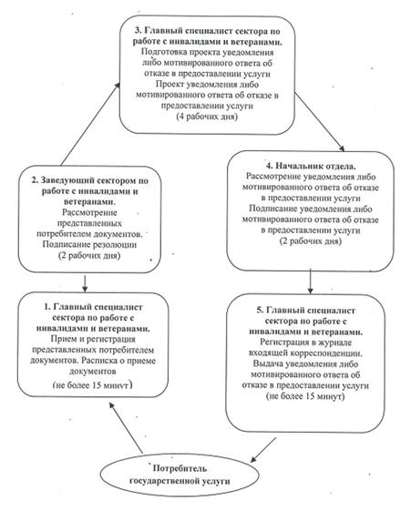
Утверждено
постановлением акимата города Аксу
от 21 июня 2012 года N 414/5
Регламент государственной услуги "Оформление документов
для материального обеспечения детей-инвалидов,
обучающихся и воспитывающихся на дому"
1. Общие положения
1. Наименование государственной услуги "Оформление документов для материального обеспечения детей-инвалидов, обучающихся и воспитывающихся на дому".
2. Форма оказываемой государственной услуги: частично автоматизированная.
3. Государственная услуга оказывается на основании стандарта "Оформление документов для материального обеспечения детей-инвалидов, обучающихся и воспитывающихся на дому" утвержденного постановлением Правительства Республики Казахстан от 7 апреля 2011 года N 394 (далее - стандарт).
4. Государственная услуга предоставляется: Государственным учреждением "Отдел занятости и социальных программ города Аксу" (далее – отдел).
Место оказания государственной услуги: Павлодарская область, город Аксу, улица Советов, 10, телефон 67517, график работы и приема: ежедневно с 9.00 до 18.30 часов, обеденный перерыв с 13.00 часов до 14.30 часов, выходные дни – суббота, воскресенье и праздничные дни; адрес электронной почты aksu.con@mail.ru.
5. Результатом оказания государственной услуги, является уведомление об оформлении документов для материального обеспечения детей-инвалидов, обучающихся и воспитывающихся на дому, либо мотивированный ответ об отказе в предоставлении государственной услуги на бумажном носителе.
6. Государственная услуга оказывается физическим лицам: гражданам Республики Казахстан, иностранцам и лицам без гражданства, постоянно проживающим на территории Республики Казахстан - родителям и иным законным представителям детей-инвалидов, обучающихся и воспитывающихся на дому (далее - потребители).
7. Сроки оказания государственной услуги с момента сдачи потребителем необходимых документов, в течение десяти рабочих дней.
Максимально допустимое время ожидания до получения государственной услуги, оказываемой на месте в день обращения потребителя, зависит от количества человек в очереди из расчета 15 минут на обслуживание одного потребителя.
Максимально допустимое время обслуживания потребителя государственной услугой, оказываемой на месте в день обращения, - не более 15 минут.
8. Государственная услуга предоставляется бесплатно.
2. Описание порядка действий в процессе
оказания государственной услуги
9. Для получения данной государственной услуги потребителю необходимо предоставить перечень документов, указанных в пункте 11 Стандарта.
Документы представляются в подлинниках и копиях для сверки, после чего подлинники документов возвращаются потребителю.
После сдачи всех необходимых документов в уполномоченном органе потребителю выдается талон с указанием даты регистрации и получения потребителем государственной услуги, фамилии и инициалов лица, принявшего документы.
10. Отделом в предоставлении государственной услуги может быть отказано в случае предусмотренным в пункте 16 Стандарта.
11. Требования к информационной безопасности: обеспечение сохранности, защиты и конфиденциальности информации о содержании документов потребителя.
12. Структурно–функциональные единицы (далее – СФЕ), которые участвуют в процессе оказания государственной услуги при обращении в отдел занятости и социальных программ:
1) главный специалист сектора по работе с инвалидами и ветеранами;
2) заведующий сектором по работе с инвалидами и ветеранами;
3) начальник отдела.
13. Последовательность действий СФЕ приведена в приложении 1 к настоящему регламенту.
14. Схема, отражающая взаимосвязь между логической последовательностью действий и СФЕ, приведена в приложении 2 к настоящему регламенту.
3. Ответственность должностных лиц,
оказывающих государственные услуги
15. За нарушение порядка оказания государственной услуги должностные лица несут ответственность, предусмотренную законами Республики Казахстан.
Приложение 1
к регламенту государственной услуги
"Оформление документов для материального
обеспечения детей-инвалидов, обучающихся
и воспитывающихся на дому"
Таблица. Описание действий структурно-функциональных
единиц (СФЕ) при обращении в отдел
 | Действия основного процесса (хода, потока работ)
1 | N действия | 1 | 2 | 3 | 4 | 5
2 | Наименование СФЕ | главный специалист сектора по работе с инвалидами и ветеранами | заведующий сектором по работе с инвалидами и ветеранами | главный специалист сектора по работе с инвалидами и ветеранами | Начальник отдела занятости и социальных программ | главный специалист сектора по работе с инвалидами и ветеранами
3 | Наименование действия (процесса, процедуры, операции) и их описание | Прием и регистрации представленных потребителем документов | Рассмотрение представленных потребителем документов | Подготовка проекта уведомления либо мотивированного ответа об отказе в предоставлении государственной услуги | Рассмотрение уведомления либо мотивированного ответа об отказе в предоставлении услуги | Регистрация в журнале входящей корреспонденции
4 | Форма завершения (данные,документ, организационно распорядительное решение) | Талон о приеме документов | Подписание резолюции | Проект уведомления либо мотивированный ответ об отказе в предоставлении услуги | Подписание уведомления либо мотивированного ответа об отказе в предоставлении услуги | Выдача уведомления либо мотивированного ответа об отказе предоставлении услуги
5 | Сроки исполнения | не более 15 минут | 1 рабочий день | 6 рабочих дней | 1 рабочий день | не более 15 минут
6 | Номер следующего действия | 2 колонка | 3 колонка | 4 колонка | 5 колонка
Приложение 2
к регламенту государственной услуги
"Оформление документов для материального
обеспечения детей-инвалидов, обучающихся
и воспитывающихся на дому"
Схема предоставления государственной
услуги при обращении в отдел
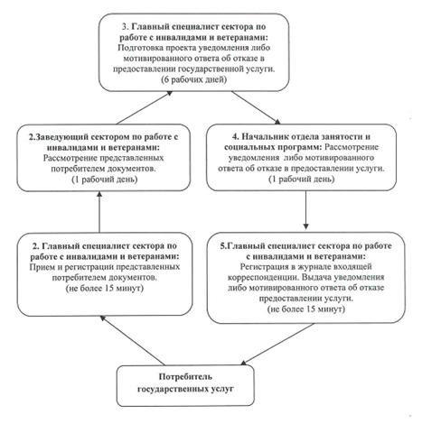

© 2012. РГП на ПХВ «Институт законодательства и правовой информации Республики Казахстан» Министерства юстиции Республики Казахстан

